Les propulseurs spatiaux
Notre expérience illustre le principe du moteur ionique et fait notamment intervenir les concepts de particules chargées, de forces électriques, d'ionisation, de polarisation de la matière mais aussi les notions d'équilibre statique et de bilans de forces.
- Fonctionnement général

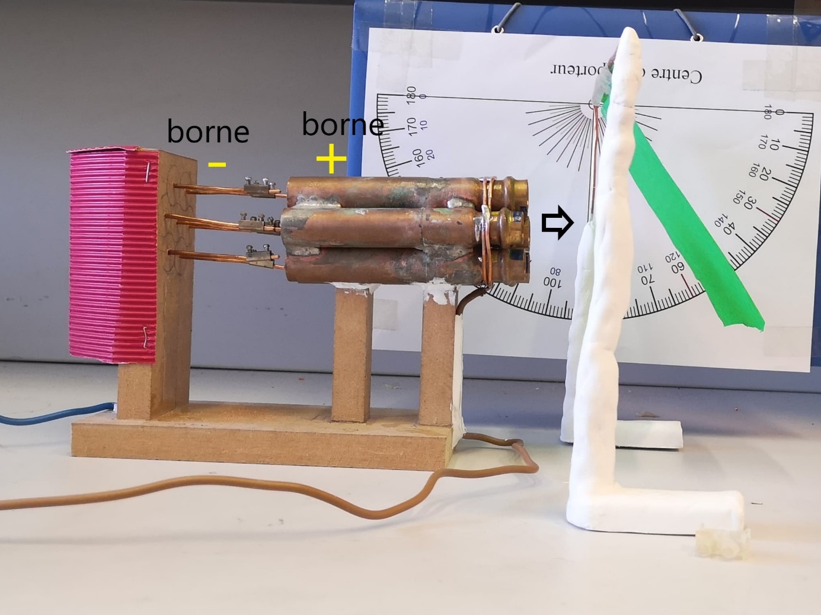

Tout d'abord, notre générateur crée une très grande différence de potentiel qui entraîne les électrons libres des fils et tuyaux en cuivre dans un mouvement collectif de la borne négative vers la borne positive. Un courant électrique apparaît alors entre les deux bornes. La borne - se trouve du côté des fils/clous, tandis que la borne + se trouve du côté des tuyaux (voir schéma). Les électrons partent de la borne - et se dirigent vers la borne +. Sur leur parcours, ils doivent traverser une couche d'air (isolante). Ainsi, pour de très petites tensions, les électrons restent "bloqués" dans les pointes des clous/fils en cuivre.

Au fur et à mesure que la tension fournie par le générateur augmente, de plus en plus d'électrons arrivent au niveau des pointes. Il en résulte donc une accumulation de charge -. Lorsque la tension atteint une valeur critique, il y a apparition de pôles + et - dans l'air. Cet effet est intensifié par l'effet Pointe : le champ électrique entre les deux bornes est plus important au niveau des pointes et favorise l'ionisation de l'air.

Les charges négatives dans l'air seront accélérées et attirées par la borne + (les tuyaux). Un mouvement de particules chargées s'établit dans l'air entre les bornes et provoque un entraînement des particules neutres. Ceci explique l'apparition d'un souffle d'air. Ces molécules neutres traversent alors les tuyaux et frappent la feuille sur le support. La feuille est déviée, et nous sommes capables de mesurer cette déviation. Enfin, on peut convertir cette déviation en force de pression que le souffle d'air applique sur la feuille, et corréler le tout à la tension fournie par le générateur.

- Mouvement de la feuille

Comme expliqué ci-dessus, des molécules neutres entrent en collision avec la feuille, animées d'une vitesse initiale notée $\vec{v_{i}}$ (différente d'une molécule à l'autre). Lors de l'impact avec la feuille, les molécules subissent une force (exercée par la feuille), $\vec{F_{mol\overset{´}{e}cule}}$, leur vitesse est donc modifiée car elles subissent une accélération (2ème loi de Newton). Par la troisième loi de Newton, la feuille subit une force exercée par la molécule :

$$\vec{F_{mol\overset{´}{e}cule}}=\vec{F_{feuille}}$$

Cependant, le phénomène microscopique est assez compliqué. Par exemple, la force exercée sur la feuille peut différer (en module et/ou en orientation et/ou point d'application) d'une collision (entre la feuille et la molécule) à l'autre.
C'est pourquoi, on a plutôt considéré le phénomène à l'échelle macroscopique, on s'est intéressé à la force de pression exercée sur la feuille et due à l'ensemble des collisions entre les molécules et la feuille (force moyenne normale à la feuille et au niveau de son centre de gravité).
A tension V fixée, la feuille est globalement au repos. En exploitant cette condition d'équilibre statique, on obtient l'expression de cette force :

$$\vec{P}+\vec{F}+\vec{T}=\vec{0}$$

$$\left\{\begin{aligned}Fcos\left(θ\right)−Tsin\left(θ\right)=0 \\ Fsin\left(θ\right)−mg+Tcos\left(θ\right)=0\end{aligned}\right.$$

$$⇒F=\frac{mgsin\left(θ\right)}{2}$$

